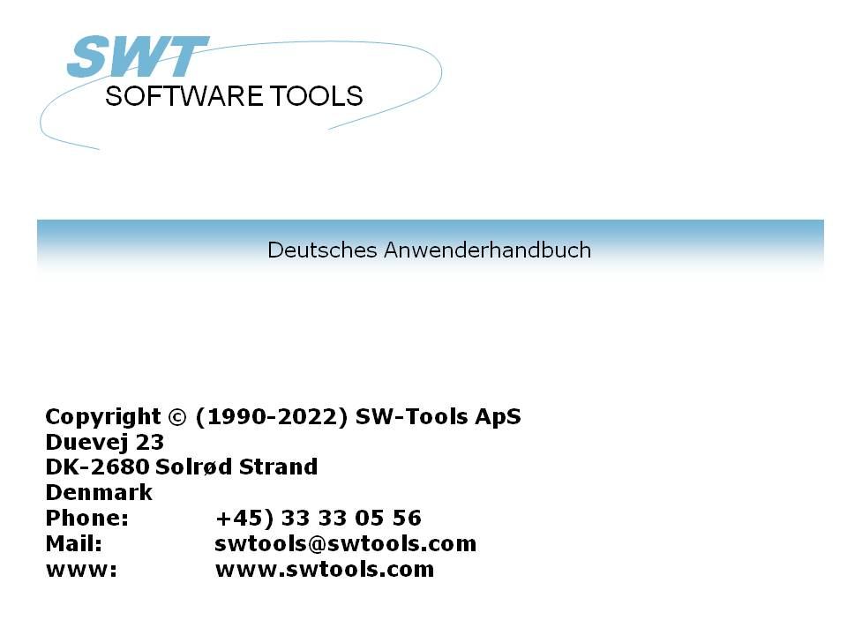

ODBC Treiber

22/11/01 / 2022-09-01 008.384

Inhalt
Inhalt 2
1. Installation 3
1.1. Installation des 16-bit Treibers 4
1.2. Installation einer neuen Treiberversion 7
1.2.1. Löschen eines Treibers 8
1.3. README Datei auf der Installationsdiskette 9
1.4. Installation eines 32-bit Treibers 10
1.5. Wahl zwischen 16-bit oder 32-bit Treiber 11
1.5.1. 16-bit Anwenderprogramm mit einem 32-bit Treiber 12
1.5.2. 32-bit Anwenderprogramm mit einem 16-bit Treiber 13
2. Einstellen des ODBC Treibers 14
2.1. Versionsnummer 15
2.2. Name und Beschreibung 16
2.3. Adresswege und Firmennummer 17
2.4. Verbindung zum Anwenderprogramm 18
2.4.1. Berechtigung und Eigentümer 19
2.4.2. Tabellenname und Bemerkung 20
2.4.3. Maximale Länge und Großschreibung 21
2.4.4. Sortieren der Spalten nach Feldnummern 22
2.5. Interner Test 23
2.6. Ändern von Tabellen mit dem ODBC Treiber 24
2.6.1. WRITE Aktivierung 25
2.7. W95B Setup 26
3. Aktivierung anderer Systeme 27
3.1. Data Dictionary Präferenzen 28
3.2. Neuer Name für Datenquellen 29
3.3. Einstellung des Data Dictionary Treibers 30
4. Anmerkungen und Hinweise 31
4.1. MSOffice 32
4.1.1. MSQuery 33
4.1.2. Access 34
4.1.3. Word 35
4.1.4. Excel 36
4.2. Impromptu 37
5. Anmerkung zu unterschiedlichen Datenbank Schnittstellen 38
5.1. CTras Quattro Schnittstelle 39
Figuren 40
Index 41

1. Installation

1.1. Installation des 16-bit Treibers
Legen Sie die Diskette in das entsprechende Laufwerk ein, und wählen Sie aus dem Windows Menü Ausführen - A:SETUP. Benutzen Sie nicht die Funktion Hinzufügen in der ODBC Systemverwaltung, da diese Funktion veraltet ist.
Im Anschluß an das einleitende Schirmbild werden die zur Verfügung stehenden Treiber aufgelistet.

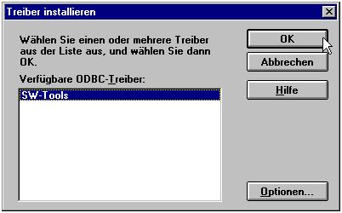

1. Treiber auf der Installationsdiskette
Markieren Sie den SW Tools ODBC Treiber für die Installation, und wählen Sie anschließend OK.
Die unten aufgezeigten erweiterten Optionen betreffen u.a. die Kontrolle der Version, und sollten normalerweise nicht geändert werden. Man kann jedoch die Versionsnummer des Treibers lesen und anzeigen.

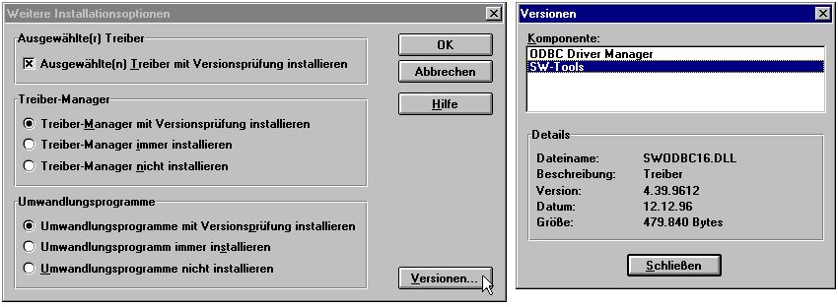

2. Erweiterte Optionen und Versionsnummer
Der ODBC Treiber wird jetzt zusammen mit einigen Testtabellen von der Installationsdiskette in das Windows System Verzeichnis kopiert. Anschließend erhalten Sie eine Übersicht über die zur Verfügung stehenden Datenquellen.
Der ODBC Treiber Manager, der seinen Ursprung in Microsofts ODBC SDK 2.10 hat, wird installiert/aufgradiert, es sei denn, daß Sie diese Funktion in den Optionen ausdrücklich unterdrückt haben.

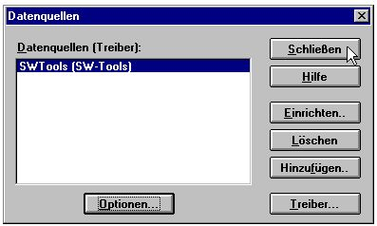

3. Liste der Datenquellen nach der Installation
Wählen Sie im obigen Menü ABSCHLUSS. Der Treiber ist mit den Standardeinstellungen für die Testdateien installiert. Diese Einstellungen können später evt. geändert werden. Es ist nicht notwendig, Anpassungen im Optionsmenü vorzunehmen, da dieses Menü nur im Zusammenhang mit Testlogs benutzt wird.

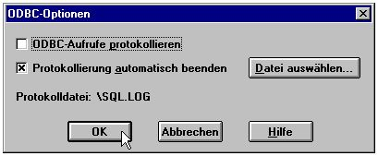

4. Optionsmenü
Wählen Sie jetzt eines Ihrer gewöhnlichen ODBC Datenbankprogramme, z.B. MSQuery, Access oder andere, und kontrollieren Sie, daß der SW Tools ODBC Treiber korrekt installiert und die Testdateien aufrufbar sind.

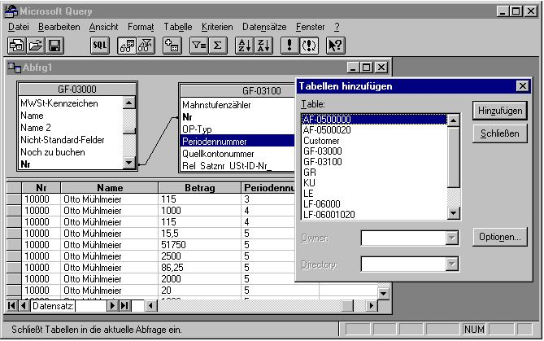

5. Testdateien mit MSQuery

1.2. Installation einer neuen Treiberversion
Gehen Sie wie unter 1.1 beschrieben vor. Löschen alter Versionen ist nicht notwendig. Die Grundeinstellungen für die unterschiedlichen Datenquellen, die den Treiber benutzen, werden mit Ausnahme des DEMO-Systems nicht verändert. Für das DEMO-System (Data Source Name SWTOOLS oder SWTOOLS-32) müssen evt. vorgenommene Änderungen neu eingegeben werden.

1.2.1. Löschen eines Treibers
Beim Löschen eines Treibers werden auch alle Grundeinstellungen der Datenquellen, die diesen Treiber benutzen, gelöscht.
Testsysteme werden nicht gelöscht.

1.3. README Datei auf der Installationsdiskette
Die README Datei enthält weitere technische Informationen über den ODBC Treiber und einige SQL Beispiele. Die Datei ist eine reine Textdatei und kann am Bildschirm oder auf dem Drucker ausgegeben werden.

1.4. Installation eines 32-bit Treibers
Der 32-bit Treiber erfordert ein 32-bit Betriebssystem, wie z.B. Windows95, NT oder Windows 3.11 mit WIN32.
Der 32-bit Treiber wird wie für den 16-bit Treiber oben beschrieben installiert. Der Treibername enthält ausdrücklich die 32-bit Kennung.

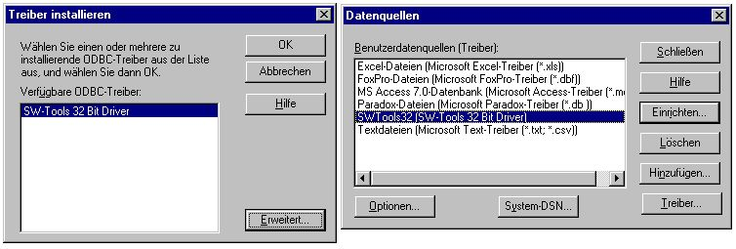

6. Installation eines 32-bit Treibers

1.5. Wahl zwischen 16-bit oder 32-bit Treiber
Arbeitet man unter Windows für Workgroups 3.11, sollte man normalerweise den 16-bit Treiber wählen.
Unter Windows95 oder NT sollte die 32-bit Version vorgezogen werden, es sein denn, daß es sich um ein 16-bit Anwenderprogramm handelt.
Beachten Sie bitte, daß lange Dateinamen nur von der 32-bit Version unterstützt werden.
In einem 32-bit Betriebssystem findet man verschiedene ODBC Treiber Manager, für jeweils 16-bit und 32-bit Treiber. Beide Versionen können also installiert werden.

1.5.1. 16-bit Anwenderprogramm mit einem 32-bit Treiber
Der 32-bit Treiber enthält besondere Bibliotheken, die 16-bit Anwenderprogrammen den Gebrauch von 32-bit Treibern ermöglichen.
Ein 32-bit Treiber kann sowohl von einem 16-bit als auch einem 32-bit ODBC Treiber Manager angesprochen werden.
Wird der 32-bit Treiber nicht in einer 16-bit Anwendung gezeigt, kann es sich um eine ältere Version des ODBC Treiber Managers handeln. In diesem Fall muß der 32-bit Treiber als SYSTEM DSN Treiber aktiviert werden, bevor dieser von einer 16-bit Anwendung benutzt werden kann.

1.5.2. 32-bit Anwenderprogramm mit einem 16-bit Treiber
Diese Kombination ist nicht möglich.

2. Einstellen des ODBC Treibers

Wird der Treiber zum ersten mal installiert, werden die Einstellungen automatisch dem mitgelieferten Testsystem angepasst.

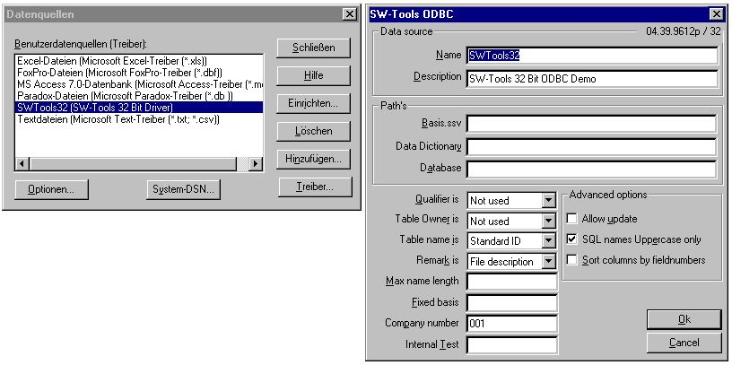

7. Standardeinstellungen der 32-bit Version

2.1. Versionsnummer
Die am Bildschirm rechts oben angezeigte Nummer 04.36.9610p/32 gibt an, daß es sich um die Hauptversion 04 und Unterversion 36 handelt. Weiter wird der Freigabemonat (Okt. 96) für Produktion (p), und die bit-Version (32) angegeben.

2.2. Name und Beschreibung
Der Name wird für die Verbindung einer Anwendung zu einem Treiber (DSN = Data Source Name) benutzt. Ein ODBC Treiber kann also unter verschiedenen Namen, und mit verschiedenen Einstellungen, mehrfach installiert werden.
Die Beschreibung hat nur erläuternde Funktion.

2.3. Adresswege und Firmennummer
Hier werden Datenbankdefinitionen, Server und Dateinamen identifiziert. Siehe auch weiter unten.

2.4. Verbindung zum Anwenderprogramm
Diese Parameter bestimmen, wie Namen an das jeweile Anwenderprogramm retourniert werden. Normalerweise sollten diese Einstellungen nicht geändert werden, nachdem man Anwenderprogramme, die diesen Treiber benutzen, definiert hat.

2.4.1. Berechtigung und Eigentümer
Sollten auf NICHT BENUTZT eingestellt werden.
Es können hier aber entweder zweistellige Datei IDs oder Datenbank Interfacenamen als Rückgabeinformation eingesetzt werden.

2.4.2. Tabellenname und Bemerkung
Hier wird definiert, wie die Tabellennamen in den SQL Aufrufen verwendet werden. Der im Beispiel gezeigte Tabellenname MSQuery kann ein wahrer Dateiname, eine Dateibeschreibung oder eine gesonderte STANDARD ID für diese Datei sein.

2.4.3. Maximale Länge und Großschreibung
Wenn gefordert, kann die Länge eines SQL Feldnamens begrenzt, und ein Unterschied zwischen Groß- und Kleinschreibung definiert werden.

2.4.4. Sortieren der Spalten nach Feldnummern
Standardmäßig werden die Felder nach ihren Feldnamen sortiert. Sollen die Felder jedoch nach ihren Feldnummern, wie sie im Data Dictionary angegeben sind, sortiert werden, muß diese Funktion gewählt werden.

2.5. Interner Test
Dieses Feld muß immer leer sein, es sei denn anderes ist von SW Tools vorgegeben. Es können hier unterschiedliche Ebenen der Testausgaben definiert werden, was sinnvoll im Zusammenhang mit Problemlösungen ist. Das System wird jedoch verlangsamt und kapazitäsmässig stärker belastet.

2.6. Ändern von Tabellen mit dem ODBC Treiber
Diese Funktion setzt eine entsprechende Lizenz voraus.
Die Änderungsmöglichkeit wird dadurch erreicht, daß die Funktion 'Änderung zugelassen' aktiviert wird. Gleichzeitig muß im Data Dictionary die Datenbank Schnittstelle entsprechend markiert werden.
Ist diese Funktion aktiviert, können aus Anwenderprogrammen, wie z.B. Access oder MSQuery, Spalten hinzugefügt, neue Sätze angelegt und alte gelöscht werden. Beachten Sie bitte, daß alle Programme, die solche Änderungen vornehmen können, besonders sorgfältig getestet werden, da Änderungen dieser Art auf eigene Verantwortung erfolgen.

2.6.1. WRITE Aktivierung
Benutzt man die UPDATE Funktion im ODBC Treiber, können fremde Produkte, wie z.B. Access, Updates direkt in X-Basic Dateien durchführen.
Beachten Sie bitte, dass jeder einzelne Update sehr gründlich getestet werden sollte. (Keine Gewähr für die Stabilität der Standardapplikation).
Da das Data Dictionary alle Informationen betr. der Schlüsselstrukturen enthält, bewirkt die Änderung eines Feldes ein Update alles Indices. Dies gilt natürlich auch beim Einfügen/Löschen eines Schlüsselfeldes.
Um WRITE aktivieren zu können, müssen Sie folgende Punkte prüfen:
- Die Lizenz für den ODBC Treiber muss WRITE erlauben und für den PC markiert sein
- Die Lizenz für CTRAS muss vorhanden sein und ein WRITE erlauben.
- FDF CTRAS (X-Basic Bibliothek) muss vor WRITE aktiviert sein.
- Dateien, in die geschrieben werden soll, müssen dies benutzen, nicht nur X-Basic.
- Der ODBC Treiber muss für Update eingerichtet und entsprechend markiert sein.
- Benutzen Sie MSQuery, sollte der Update aus dem zugehörigen Menü aktiviert werden.
Die Server Version muß > (006.003) sein, da diese für die neue Kodetabellenstruktur eingerichtet ist.
Im Zusammenhang mit dem 6-stelligen Datum in BASIC-Dateien (,6, Feldern) wurde eine besondere Routine implementiert, um dieses beim Lesen in das Standardformat für ODBC Dateien zu konvertieren. Bei Schreiben wird ODBC Format in das BASIC Format rückverwandelt, also JJMMTT.

2.7. W95B Setup
Windows 95B zusammen mit Office 97 benutzt die Möglichkeiten in ODBC 3.0, da hier das Einrichten des Treibers teilweise aus der ODBC-Verwaltung entfernt wurde, und stattdessen online der Aufbau einer Verbindung durchgeführt wird.
Diese Prozedur wird jetzt unterstützt. Die Parameter des Online-Setup werden in den neuen .DSN Dateien gespeichert.

3. Aktivierung anderer Systeme

Der ODBC Treiber benutzt das gleiche Data Dictionary wie das TRIO Packet. Das Data Dictionary muß also definiert sein, bevor die Treiber benutzt werden können. Jede Tabelle und jedes Feld, das vom Treiber benutzt wird, muß zusammen mit den Datenbankservers definiert sein. Bereits bestehende Definitionen können aus der Datenbank importiert werden. Wir verweisen hier auf das Handbuch für das Data Dictionary.
Sind die geforderten Definitionen vorhanden und können von TRIO angesprochen werden, brauchen für den ODBC Treiber keine weiteren Änderungen vorgenommen werden. Es muß jedoch dafür gesorgt werden, daß der ODBC Treiber korrekt auf diese Definitionen zeigt.

3.1. Data Dictionary Präferenzen
Bei einem installierten TRIO Programm mit Standarddirectories sehen die Präferenzen wie folgt aus:

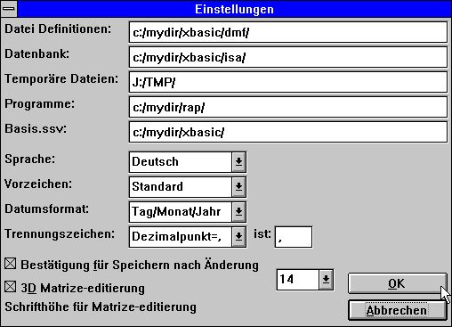

8. Präferenzen in den Data Dictionary Definitionen

3.2. Neuer Name für Datenquellen
Man kopiert eine ODBC Datenquelle, indem man in der ODBC Systemverwaltung dir Funktion 'Hinzufügen' wählt. Der Name der Kopie kann z.B. TRIO lauten, oder was immer Sie Wünschen, und setzt die verschiedenen Adresswege entsprechend den bestehenden Adresswegen.

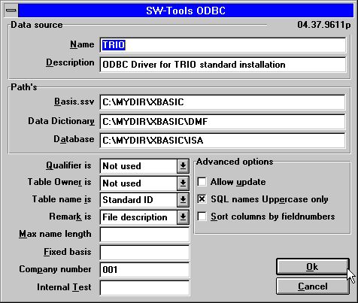

9. Einstellungen für diese Installation
Beachten Sie bitte, daß die Firmennummer korrekt angegeben und das Feld 'Fixed Basis' leer gelassen werden muß.

3.3. Einstellung des Data Dictionary Treibers
Die entsprechende Installation einer Datei im Data Dictionary kann wie folgt aussehen:

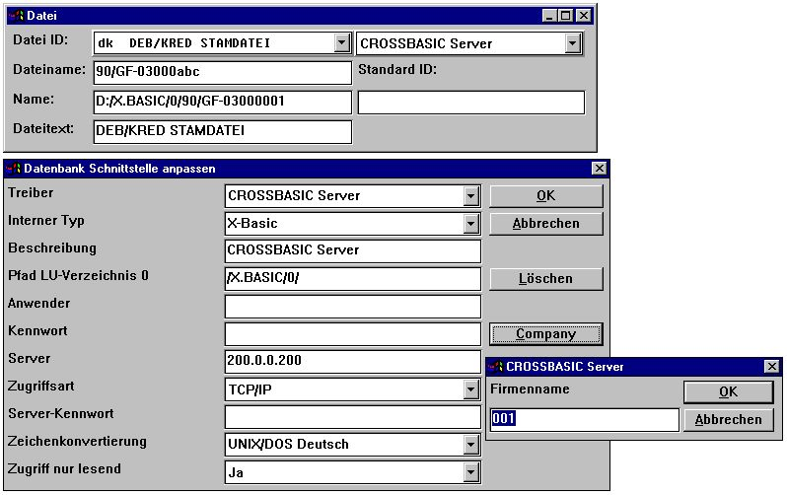

10. Data Dictionary Informationen für den X-Basic Treiber

4. Anmerkungen und Hinweise

ODBC steht für 'Open DataBase Connectivity'. Es handelt sich hierbei um einen Standard, der von einer langen Reihe von Anwendungen benutzt werden kann.
Die einzelnen Ausgaben/Versionen können jedoch spezielle Eigenschaften, Anforderungen oder Begrenzungen haben. Im folgenden geben wir Ihnen eine Liste der Produkte, mit denen wir in Berührung gekommen sind.
Benutzen Sie andere Programme, teilen Sie uns bitte Ihre Erfahrungen mit den entsprechenden Produkten mit.

4.1. MSOffice
Beachten Sie, daß bei der Installation von MSOffice ausdrücklich angegeben werden muß, daß MSQuery installiert ist, um ODBC Zugriff auf Word, Access und Excel zu erhalten.
MSOffice Version 4.2 (16bit/W311) und 7.00 (32bit/W95/NT) wurden getestet.

4.1.1. MSQuery
MSQuery Version 1.00 (16bit/W311) und 2.00(32bit/W95,NT) wurden getestet.
Hat eine Begrenzung auf 65535 Spalten in der 16bit Version.

4.1.2. Access
Access Version 2.00 (16bit/W311) und 7.00 (32bit/W95,NT) wurden getestet.

4.1.3. Word
Word Version 6.00 (16bit/W311 und 7.00 (32bit/W95,NT) wurden getestet.

4.1.4. Excel
Excel Version 5.00 (16bit/W311) und 7.00 (32bit/W95,NT) wurden getestet.
Hat eine Begrenzung auf 16384 Spalten in der 16bit und 32bit Version.

4.2. Impromptu
Soweit uns bekannt in Ordnung.

5. Anmerkung zu unterschiedlichen Datenbank Schnittstellen

5.1. CTras Quattro Schnittstelle
Diese Schnittstelle wird nur in einer 16bit Version angeboten. Diese kann zusammen mit LAN, direkt ALM oder Windows Sockets verwendet werden. Benutzen Sie Windows Sockets, vergewissern Sie sich bitte, daß die neueste Version von CTRAS.DLL installiert ist.

Figuren
1. Treiber auf der Installationsdiskette 4
2. Erweiterte Optionen und Versionsnummer 4
3. Liste der Datenquellen nach der Installation 5
4. Optionsmenü 5
5. Testdateien mit MSQuery 6
6. Installation eines 32-bit Treibers 10
7. Standardeinstellungen der 32-bit Version 14
8. Präferenzen in den Data Dictionary Definitionen 28
9. Einstellungen für diese Installation 29
10. Data Dictionary Informationen für den X-Basic Treiber 30

Index

1
16-bit 4;10;11;12;13
3
32-bit 10;11;12;13;14;40
9
95B 26
A
Access 5;24;25;32;34
ALM 39
B
BASIC 25
Basis 29
Begrenzungen 31
Betriebssystem 10;11
C
CTRAS 25;39
D
Dateibeschreibung 20
Datenquelle 29
DEMO-System 7
DLL 39
DSN 12;16;26
E
Eigentümer 19
Einstellung 30
Excel 32;36
F
FDF 25
Feldnamen 22
Feldnummern 22
Firmennummer 17;29
Freigabemonat 15
G
Grundeinstellungen 7;8
I
ID 20
Impromptu 37
Installationsdiskette 4;9;40
K
Kodetabellenstruktur 25
L
LAN 39
M
MSOffice 32
MSQuery 5;6;20;24;25;32;33;40
N
NT 10;11;32;33;34;35;36
O
ODBC-Verwaltung 26
Office 26
Optionsmenü 5;40
Q
Quattro 39
R
README 9
S
Schlüsselstrukturen 25
Schnittstelle 24;39
SDK 5
Server 17;25
Setup 26
Sockets 39
Sortieren 22
SQL 9;20;21
Standardeinstellungen 5;14;40
T
Tabellenname 20
Test 23
Testausgaben 23
Testdateien 5;6;40
Testlogs 5
Textdatei 9
Treibername 10
Treiberversion 7
TRIO 27;28;29
U
UPDATE 25
V
Versionsnummer 4;15;40
Verzeichnis 4
W
W311 32;33;34;35;36
W95 32;33;34;35;36
W95B 26
WIN32 10
Windows 4;10;11;26;39
Windows95 10;11
WRITE 25
X
X-Basic 25;30;40

